RESUMEN GITHUB

Identificar la versión que tenemos instalada

Git –version

***Credenciales***

Git config –global user.name “nombreUsuario”

Git config –global user.email “emailUsuario”

Git config –global -l

***Proceso:***

Para hacer un push por primera vez me va a pedir un usuario y una contraseña : usuario es el mail que ingreso –contraseña la misma

“SIEMPRE PERMANECER EN LA RAMA MASTER”

-Descargar git para Windows / se ejecuta el gitbash que es como el comando de windows/ generar las credenciales de cmd

-crear una cuenta en git (visual studio code)

-creo un repositorio en github Carpeta ´

-git init / generar las credenciales.

-Carpeta en el escritorio- cmd/ git init – git status –git add . (archivo) – git status (verificar)-git commit –m “comentario”

-Git remote add origing UrlRepositorioGit

Git push origin master( puede pedir usuario y contraseña) : empuja todo lo que tenemos desde el repositorio local al repositorio remoto / estar ubicado en la rama master

-git pull : actualizar el repositorio local/ siempre estar en la rama master

***Comandos:***

<http://rogerdudler.github.io/git-guide/index.es.html>

Pwd: valida el directorio donde estamos¡

Cd: navegar entre directorios.

Ls /dir: lista los elementos del escritorio

-git versión : conocer la versión que tenemos de git

-carpeta / cmd/ git init

-git status archivo.txt: verifica si se hizo alguna modificación sobre el documento(rojo modificado y no agregado –verde agregado (add) al repositorio)

-git diff archivo.txt : muestra los cambios que se efectuaron en el archivo.

-git add . / git add archivo.txt / git add . –all (agrega archivos+directorio): carga el archivo en el repositorio

-git commit –m “cometario” : hace un commit

-git checkout archivo.txt: deshace los cambios del archivo modificado, siempre antes de ADD

-git log : muestra el histórico de cambios

- Git help commit: verificar documentación sobre nun comando determinado , en este caso commit.

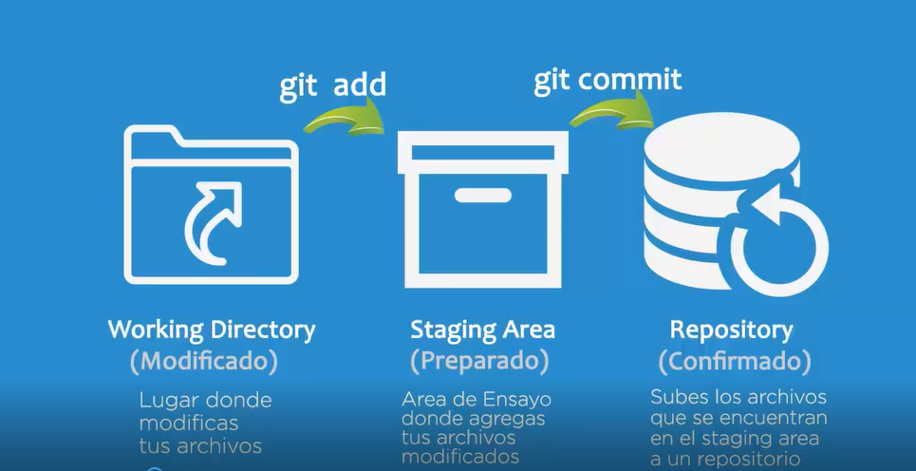

Git checkout rama: se mueve de una rama a otra

Git checkout –b rama: crea una nueva rama y se posiciona en ella.

Git branch: muestra en que rama estamos.

Git pull : actualiza el repositorio local ( en caso de modificar el repositorio remoto)

Git clone urlRepositorio : hacer una copia del repositorio

“FIJARSE EN LAS RAMAS!

***Nuevo Repositorio***

-git – new - Ingresar el nombre y la descripción del repositorio.

***Eliminar Repositorio***

-ingresar al github – profile – elegir el repositorio -setting –delete reposity – ingresar el nombre completo del directorio.

***Solucionar Problema:***

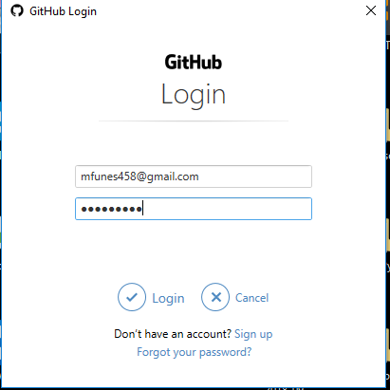

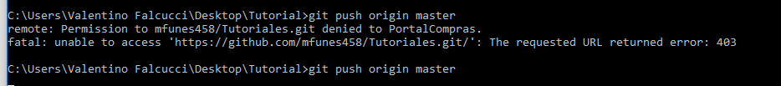

Desloguearse:

-ingresar a la interface de GITHUB –file –option –sign out

-si creo un repositorio me lo crea de forma local sino estoy logueado , luego lo tengo que exportar al repositorio remoto.

-

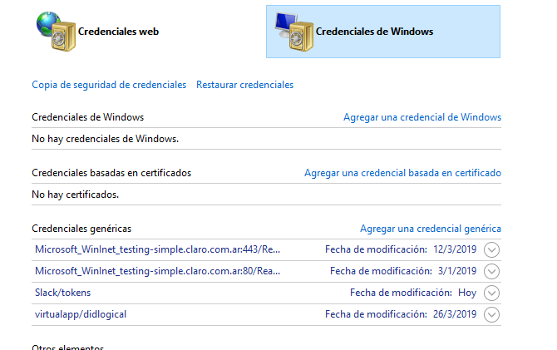

 I had this problem too but managed to solve it, the error is that ur computer has saved a git username and password so if you shift to another account the error 403 will appear. Below is the solution  
For Windows you can find the keys here:

control panel > user accounts > credential manager > Windows credentials > Generic credentials

Next remove the Github keys.

<https://www.freecodecamp.org/forum/t/need-your-help-with-github-permission-denied-to-my-own-repo/17421/3>

<https://www.a2hosting.es/kb/developer-corner/version-control-systems1/403-forbidden-error-message-when-you-try-to-push-to-a-github-repository>

# Comandos Basicos:

-git init : iniciar la carpeta de git.

-git status : conocer si se modifico un archivo

-git add . : agregar

-git commit -m “COMENTARIO” : agregar

-git remote add origin UrlRepositorio

-git push origin master